TØFF ROSA GENSER MED FLETTER

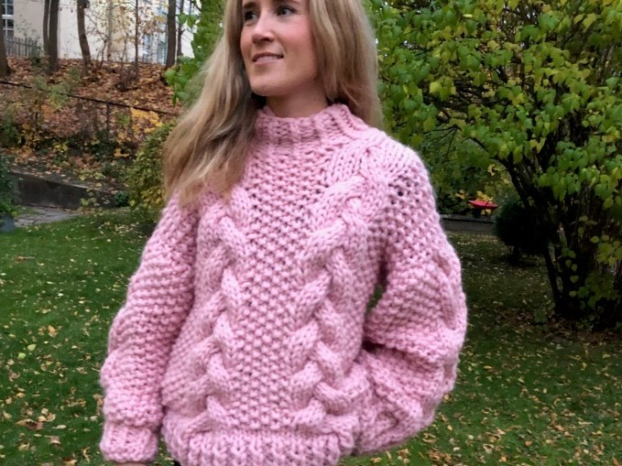
Garnforbruk: BULKY fra Belisa, 5 bunter à 200 gram
Pinne: Rundpinne nr. 15 pluss en noe tynnere liten rundpinne til halsen
Størrelse: Medium

Forstykket:
Legg opp 40 masker og strikk vrangbord 1 vridd rett og 1 vrang 10 cm. Strikk 1 pinne rett, og 1 pinne vrang før du begynner på flettene.
De 40 maskene deles opp sånn:
8 – 9 – 6 – 9 – 8
De 8 første og siste maskene pluss de 6 i midten strikkes i perlestrikk, det vil si 1 rett og 1 vrang på første pinne, og på returen strikker du rett over vrang og vrang over rett.
Flettene strikkes over 9 masker på følgende måte:
Ta de tre første maskene av på en hjelpepinne og legg dem foran arbeidet. Strikk de neste tre maskene rett, og strikk deretter de tre maskene på hjelpepinnen. Avslutt med å strikke de tre siste maskene rett.
Etter 6 masker perlestrikk kommer du til neste flette. Den skal strikkes motsatt av den første, det vil si at du strikker først tre masker rett, deretter tar du tre masker over på en hjelpepinne og legger den bak arbeidet. Strikk 3 masker og deretter de tre maskene på hjelpepinnen.
På returen strikker du vrangt over feltene med fletter og perlestrikk over de øvrige maskene.
Strikk en omgang til før du fortsetter med flettemønsteret. Nå skal du på den første fletten strikke først tre masker rett, deretter ta av tre masker og legg disse bak arbeidet, strikk tre masker og avslutt med tre rettmasker.
På neste flette gjør du motsatt, det vil si som den første du laget: ta tre masker over på en hjelpepinne, strikk tre masker, strikk de tre maskene på hjelpepinnen og avslutt med tre rette.
Fortsett på denne måten til arbeidet 50 cm eller har ønsket lengde opp til halskanten.
Sett de midterste 10 maskene på en tråd og fullfør hver side for seg. Fell 1 maske inn mot halsen to ganger før du setter de resterende 15 maskene på hver side på tråder (ikke fell av).

Bakstykket:
Strikkes likt som forstykket men fortsett et par centimeter før du setter de midterste 10 maskene på en tråd. Fell en gang til inn mot halsen og sett de 15 resterende maskene på begge sider på tråder.
Du skal nå maske sammen skuldrene. Legg de to stykkene mot hverandre med rettsiden opp slik at skuldrene møter hverandre og halsåpningen utgjør et hull i midten.
Ta den ene skulderen først. Ta de 15 maskene fra tråden på forstykket over på en rettpinne hvis du har, og gjør likedan på bakstykket. Rettsidene skal vende oppover.
Det finnes mange videoer på youtube som forklarer hvordan du masker sammen.
Du begynner med å stikke nålen inn i første maske på nederste pinne fra høyre, og slipp den deretter av pinnen. Deretter stikker du nålen inn i den første masken på øverste pinne fra høyre, ta med den neste og slipp begge av pinnen. Stikk nå nålen inn i den masken du kom ut fra på nederste pinne, stikk videre inn i neste maske fra høyre og slipp. Fortsett sånn til alle maskene er borte fra pinnen.

Ermer:
Når skuldrene er masket sammen strikker du opp fra retten 39 masker til ermene, slik at det blir 19 masker langs forstykket, 1 maske midt i skjøtet mellom for- og bakstykket, og 19 masker langs bakstykket.
Fordel maskene sånn: 15 masker perlestrikk, 9 masker til fletten og 15 masker perlestrikk.
Fell 1 maske i hver side hver 10. cm tre ganger, og strikk hele tiden flette over de 9 midterste maskene som beskrevet tidligere. Når ermet måler ca. 40 cm eller har ønsket lengde, strikker du 1 rettmaske, 2 masker sammen, 1 rettmaske osv. ut pinnen, og det er da 22 masker igjen. Fortsett med vrangbordstrikk 1 vridd rett og 1 vrang 10 cm, og fell deretter alle maskene av.
Sy sammen i sidene og langs med ermene.
Ta opp rundt halsen med en liten rundpinne eller settpinner (de tykkeste du har) de 10 maskene foran. Strikk opp 8 masker før du kommer til de 10 maskene i nakken, strikk deretter opp 8 masker igjen og fortsett med 1 vridd rett og 1 vrang som i vrangbordene så lang som du vil ha halsen og fell av meget løst slik at de glir lett over hodet.
Lykke til

